拖顶乡党史学习教育
工作简报
拖顶乡党史学习教育领导小组办公室 2021年9月30日

我为群众办实事——技能培训进社区 托起百姓致富梦
为深入贯彻落实习近平总书记关于易地扶贫搬迁后续扶持工作的重要指示精神，切实解决易地扶贫搬迁群众的后续发展问题，激发搬迁群众内生动力，使搬迁群众能够更好地融入新环境、适应新生活，实现“逐步能致富”，不断提升搬迁群众的获得感、幸福感、安全感。9月1日至30日，金珠嘎尺社区“两委”、驻村工作队员连续组织开办了三场职业技能培训班，先后为172名社区居民提供专项培训。
培训前期，授课教师针对社区居民的不同技能需求，将培训课程分为《SYB培训》、《中式面点师》及《养老护理》三门。在培训过程中，《SYB培训》课程通过简明扼要、通俗易懂的语言，向社区18至40岁的青年学员讲解创业流程及相关注意事项，指导学员制定个人创业计划书，并进行模拟创业训练，从而帮助学员更加理性地认识市场环境，正确评估创业收益，有效规避投资风险。《中式面点师》、《养老护理》主要针对社区建档立卡户开设。通过专业厨师现场教学、系统讲解养老护理知识、学员动手做等方式，向学员传授一技之长，使得学员不仅能为家人提供服务还能为未来从事烘焙、家政等行业提供实用技能，从而达到扶志扶智相结合、助力乡村振兴的目标。
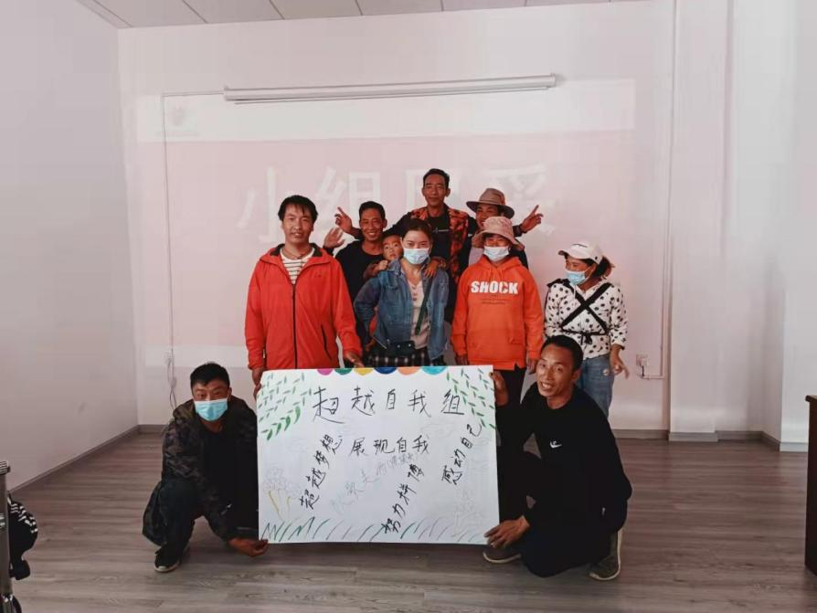

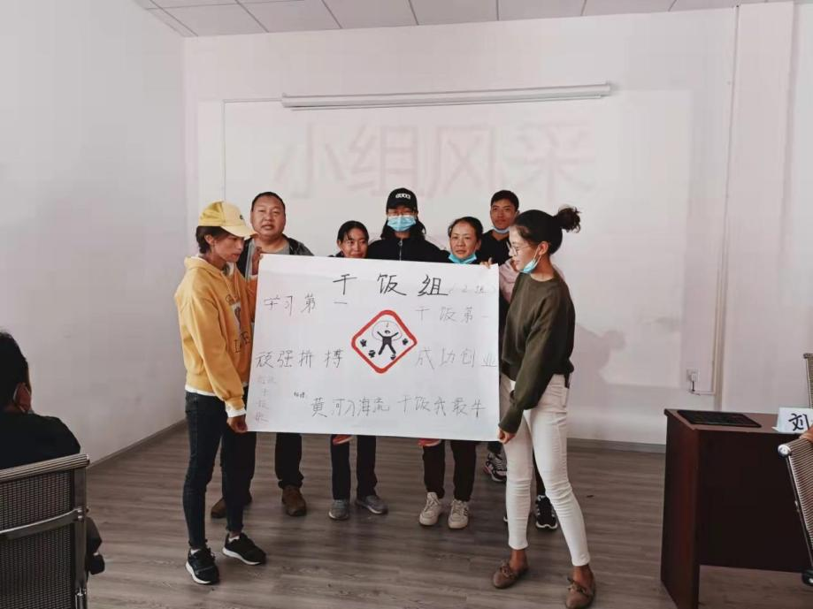
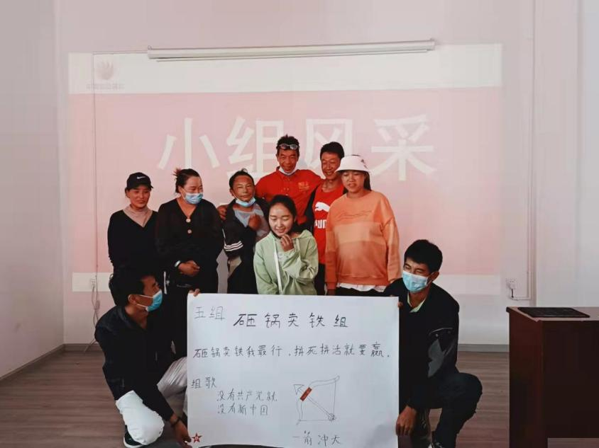

金珠嘎尺社区以此次职业技能培训为契机，将“送技能、送培训、送服务”的基层就业创业服务与“我为群众办实事”紧密结合，为居民提供技能培训、职业指导等全方位就业服务，更好地巩固脱贫攻坚成果与乡村振兴有效衔接，实现产业兴旺。

